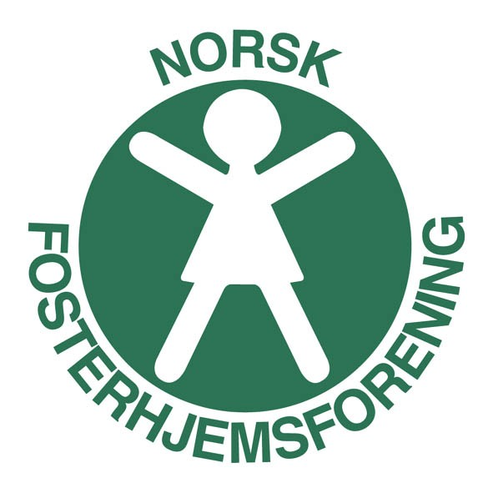
Telemark Org.nr. 893 891 692
Sammen Synlig Sterk
ÅRSBERETNING
2018
Styret har hatt følgende sammensetning i året som har gått:
Leder: Cecilie Andersen
Nestleder: May-Britt Soares
Sekretær: Katharina Frigaard
Kasserer: Hilde Granli

Styremedlem: Anette Løberg
Trine Bakken

Varamedlem: Frøydis Stav
Aud-Christin Lindgren
Revisor: Sissel Winterkjær
Valgkomite: Styret
Det har vært avholdt: 1 årsmøte, 8 styremøter hvor det har blitt behandlet 64 saker og 4 medlemsaktiviteter.

Norsk Fosterhjemsforening Telemark teller pr 31.12.2018:
- 107 familier
- 12 familier innmeldte
- 10 familier utmeldte
- 1 æresmedlem
- 6 støttemedlemmer

Dette er en endring på - 3 familier fra året før.

Representasjon: Cecilie Andersen deltok på ledersamling 10.-11.03.2018 i Oslo, i lokalene til Norsk Fosterhjemsforening.

Cecilie Andersen, Frøydis Stav og Hilde Granli deltok på organisasjonskurs på Olavsgaard gjestegård 20.- 22.04.2018.

Cecilie Andersen og May-Britt Soares deltok på ledersamling
19.- 21.10.2018.

Aktiviteter: 05.mars ble medlemmene invitert til kveldsmattreff med foredragsholder Beate Alstad. Tema for kvelden var «Ungdom, pornografi og sosiale medier». Det var ca 25 fremmøtte.
10. juni ble medlemmene invitert til aktivitetsdag på Hulfjell gård i Drangedal. Eieren av Hulfjell gård sponset gratis inngang for alle medlemmene. Ca. 30 personer deltok.
25.oktober inviterte vi igjen til kveldsmatmøte i lokalene til Bufetat i Skien. Bjørn Hage snakket om angst. Det var ca 30 fremmøtte. Rema 1000 sponset noe av maten. Det ble 5 nye medlemsfamilier denne dagen.
25. november arrangerte vi bowlingtreff for alle medlemsfamiliene. Det var ca 45 fremmøtte med store og små. Flere familier spiste i restauranten i forkant.

Sluttord: Styret arbeider godt sammen, og har en god arbeidsfordeling. Styret har lagt aktivitetene på et nivå der det er mulig å drive foreningen på en god måte da dette gjøres på styrets fritid.
Vi har i løpet av 2018 brukt mail og facebook for å dele informasjon med medlemmene. Medlemsregisteret ligger nå på SharePoint hvor medlemmene av styret har tilgang. Her oppdateres registeret av foreningen sentralt. Referater legges også på SharePoint. Dette gir en god oversikt og tilgang for både dette og kommende styrer. De sender nå nyhetsbrev direkte til alle medlemmer, basert på det samme registeret. Det legges i tillegg på Facebook-siden til fylkesforeningen.

Cecilie Andersen May-Britt Myren Soares
(sign.) leder (sign.) nestleder

Katharina Maria Larsen Frigaard
(sign.) sekretær

